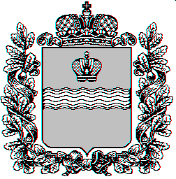
Сельская Дума
сельского поселения «Деревня Ястребовка»
Ферзиковского района Калужской области

РЕШЕНИЕ
от 30 марта 2016 года № 37
д. Ястребовка

Об итогах собрания граждан

Рассмотрев протокол от 30 марта 2016 года по подведению итогов собрания, конференции граждан по вопросу организации территориального общественного самоуправления на территории деревня Ястребовка в соответствии со статьей 27, пунктом 6 статьи 29 Федерального закона от 6 октября 2003 года №131-ФЗ (с изменениями и дополнениями) «Об общих принципах организации местного самоуправления в Российской Федерации», Уставом муниципального образования сельское поселение «Деревня Ястребовка», Положением о территориальном общественном самоуправлении в сельском поселении «Деревня Ястребовка», утвержденном решением Сельской Думы сельского поселения «Деревня Ястребовка» от 24 февраля 2016 года №28, Решением Сельской Думы сельского поселения «Деревня Ястребовка» от 24 марта № 35 «О назначении конференции, собрании граждан», Сельская Дума сельского поселения «Деревня Ястребовка» РЕШИЛА:

- Опубликовать итоги собрания граждан от 30 марта 2016 года по вопросу организации территориального общественного самоуправления на территории деревня Ястребовка, где граждане приняли следующие решения:
1.1. Не организовывать территориальное общественное самоуправление на территории деревня Ястребовка муниципального образования сельского поселения «Деревня Ястребовка».
1.2. Не организовывать территориальное общественное самоуправление на территории деревня Ястребовка в пределах границ, предложенных Соболевой В.В. от 05 ноября 2014 г.
- Настоящее решение вступает в силу после официального опубликования (обнародования).

Глава сельского поселения
«Деревня Ястребовка» К.Ю. Глазко

